**2023年朱家角中学实验班报名登记操作说明**

1. 进入校园网站，点击“实验班招生”图标，图片包含 文本

   描述已自动生成（报名时间段会开启）单击“点击这里填写”按钮跳出登记项目小窗口

二、进入登记项目窗口后，按说明进行填写信息

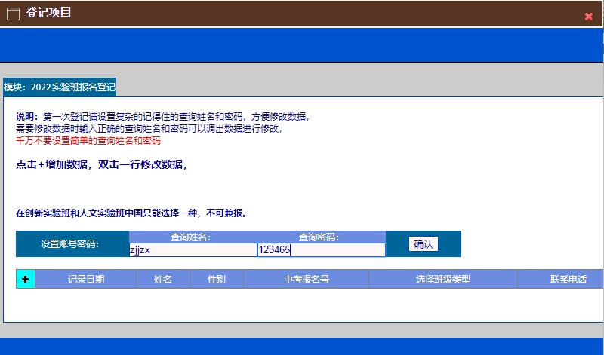

三、登记学生根据自己实际信息填写姓名，中考报名号等信息，先设置帐号和密码，点击设置即跳出确认窗口，点击确认之后设置帐号密码成功。

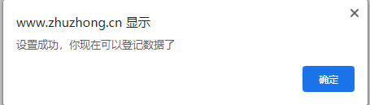

四、之后点击“＋”进行具体信息填写，填写完具体信息后点击“增加”跳出确认窗口进行确认保存信息。

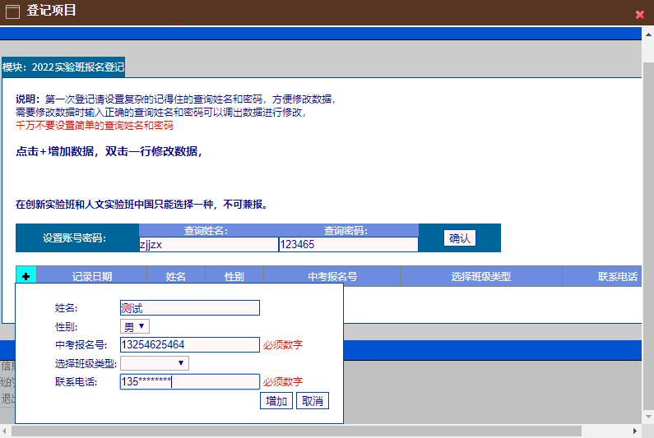

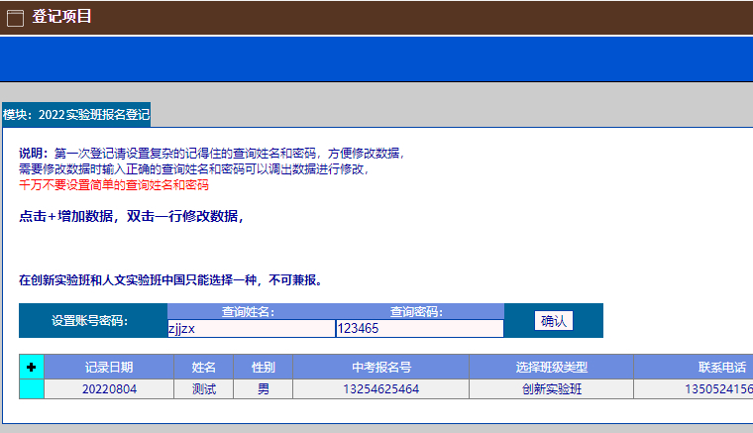

五、保存后可看到自己已添加的信息，双击这一行信息栏可展开具体内容进行修改信息。

六、信息查看是否保存成功，重新进入栏目按初始设置步骤进入帐号密码设置，输入最初设置的帐号密码即可看到自己是否登记信息成功。

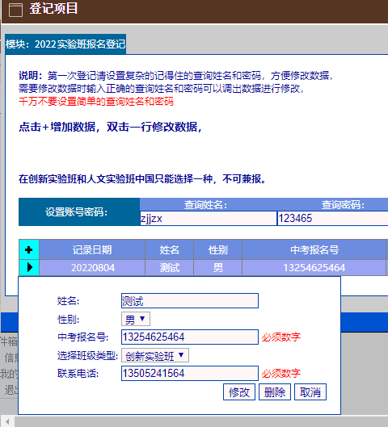

**（注意：由于安全原因，根据上级要求，学校网站晚上22:00—次日7:00关闭，请错开这段时间报名）**